Министерство науки и высшего образования Российской Федерации

Пензенской государственный университет

Кафедра "Вычислительная техника"

**Отчёт**

по лабораторной работе №3

по курсу «Логика и Основы Алгоритмизации в Инженерных Задачах»

на тему «Динамические списки»

Выполнил:

Студент группы 23ВВ1

Юров Д.М.

Приняли:

Митрохин М.А.

Юрова О.В.

Пенза 2024

**Лабораторное задание:**

1. ***Реализовать приоритетную очередь, путём добавления элемента в список в соответствии с приоритетом объекта (т.е. объект  с большим приоритетом становится перед объектом с меньшим приоритетом).***
2. ***\* На основе приведенного кода реализуйте структуру данных Очередь.***
3. ***\* На основе приведенного кода реализуйте структуру данных Стек.***

**Практическая часть:**

1. **Листинг первого задания доступен по ссылке:**[**https://github.com/danya-purple02/lw3/tree/master/p3**](https://github.com/danya-purple02/lw3/tree/master/p3)
2. **Листинг второго задания доступен по ссылке:**[**https://github.com/danya-purple02/lw3/tree/master/p3_2**](https://github.com/danya-purple02/lw3/tree/master/p3_2)
3. **Листинг третьего задания доступен по ссылке:**[**https://github.com/danya-purple02/lw3/tree/master/p3_3**](https://github.com/danya-purple02/lw3/tree/master/p3_3)

**Результат работы программы:**

**1)**

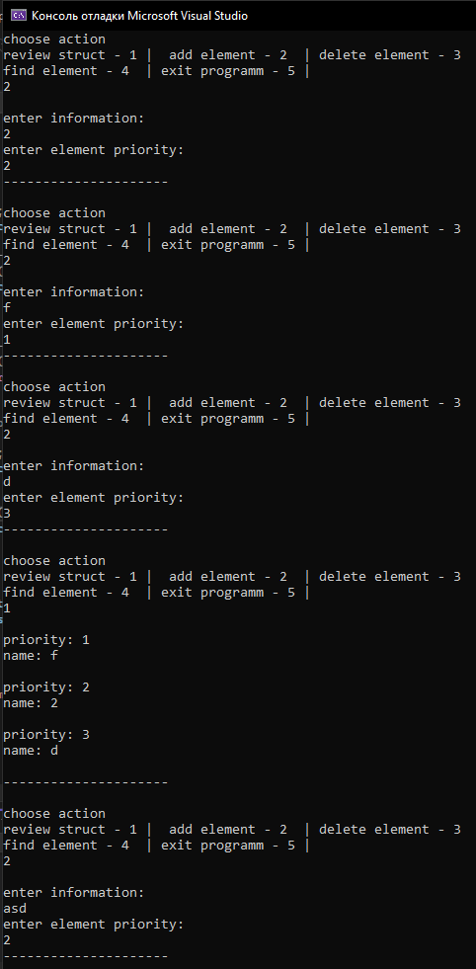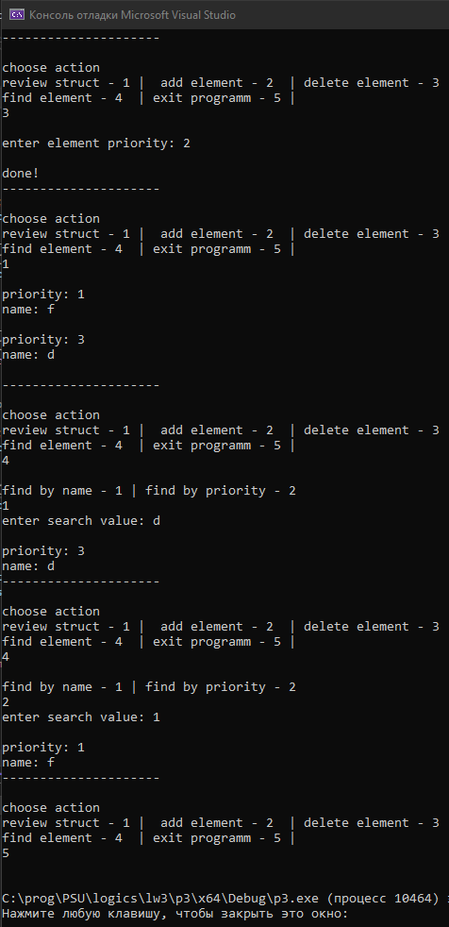

**2)**

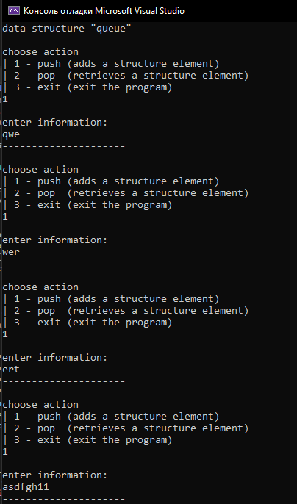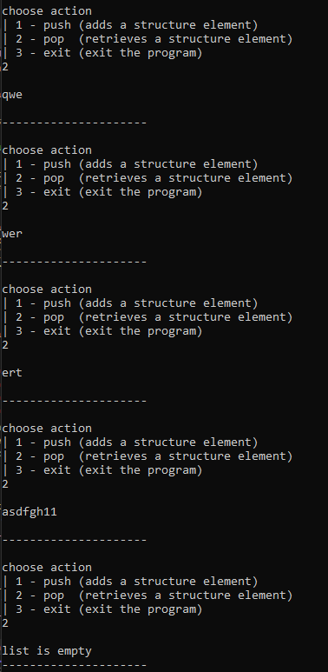

**3)**

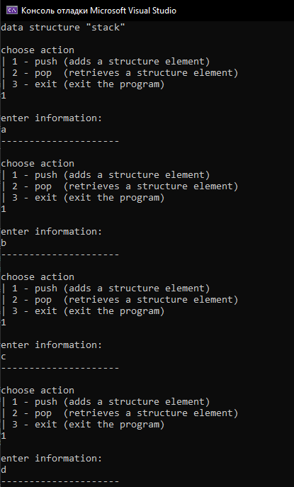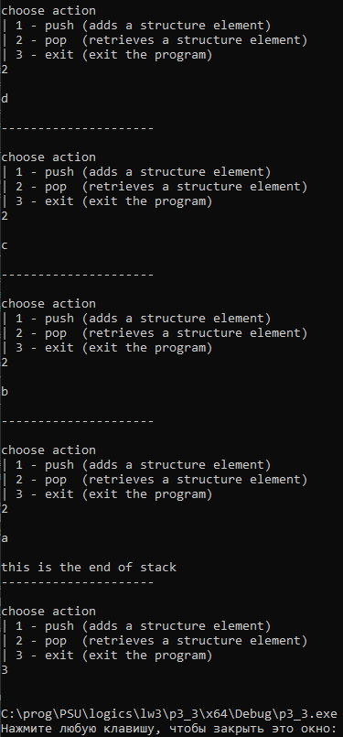

**Вывод:**

1. Реализовал приоритетную очередь, путем добавления элемента в список в соответствии с приоритетом объекта.
2. Реализовал структуру данных Очередь.
3. Реализовал структуру данных Стек.